**ИНФОРМАЦИЯ**

**МБОУ «Бачи-Юртовская СШ№5»**

Школа располагает 32  учебными кабинетами, в том числе:

**13  кабинетов начальной школы**, оснащенные магнитно-меловыми школьными досками, мультимедийными проекторами, комплектом компьютерной техники (компьютер + принтер) для ведения образовательного процесса, наглядными пособиями;

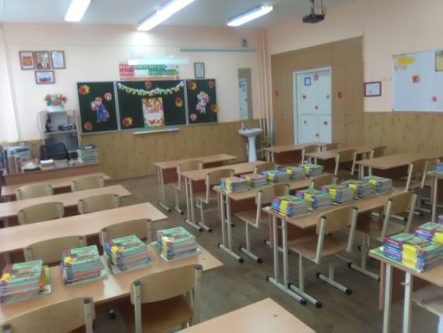 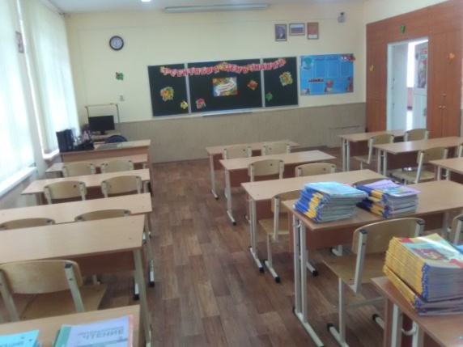

**4 кабинета русского языка и литературы;**

**2 кабинета истории;**

**4 кабинета иностранного языка;**

**кабинет  информатики,**

В кабинете:

рабочих мест для учеников - 24,

рабочих места для учителей - 1,

интерактивная доска - 1, проектор короткофокусный – 1,

принтер -1,

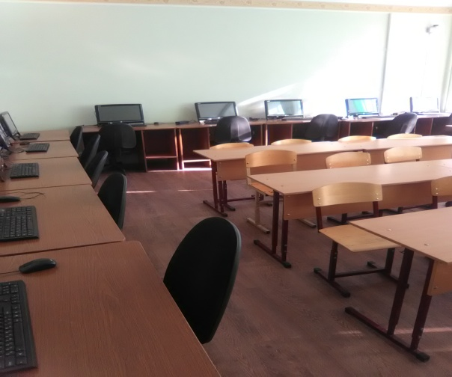

**2 кабинета математики** оборудованы дополнительными магнитно-меловыми досками, наглядными пособиями, специализированным инвентарем**;**

**Кабинет физики** (с лаборантской) оборудован мультимедийным проектором, комплектом компьютерной техники для проведения занятий и наглядными пособиями;

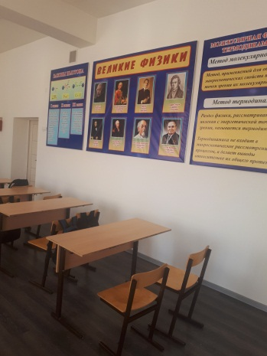 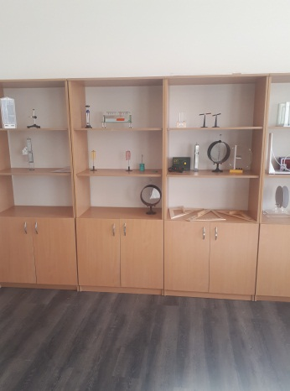

**Кабинет биологии** (с лаборантской) оборудован мультимедийным проектором, комплектом компьютерной техники для проведения занятий и наглядными пособиями;

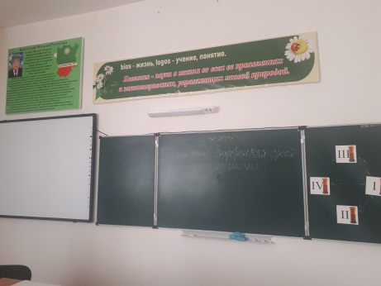 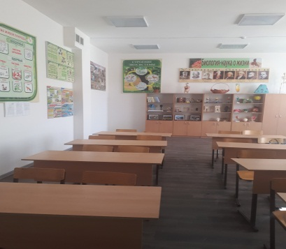

**Кабинет химии** (с лаборантской) оборудован мультимедийным проектором, комплектом компьютерной техники для проведения занятий и наглядными пособиями;

**Кабинет ОБЖ** оборудован мультимедийным проектором, комплектом компьютерной техники для проведения занятий и наглядными пособиями;

**Кабинет географии;**

**Кабинет ИЗО**;

**Кабинет технологии для девочек**; оборудован швейными машинками, наборами для работы по шитью.

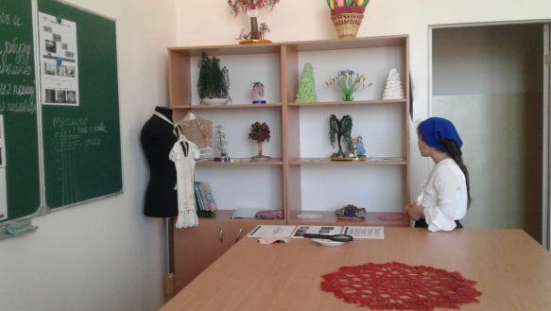 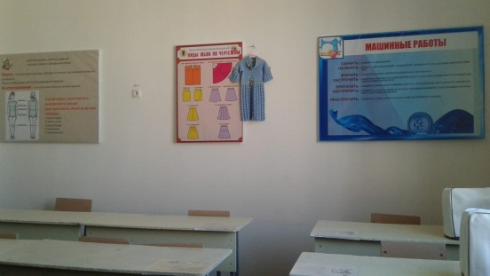

**Кабинет технологии для мальчиков**; оборудован столами для работы по дереву, станками, необходимым инструментом.

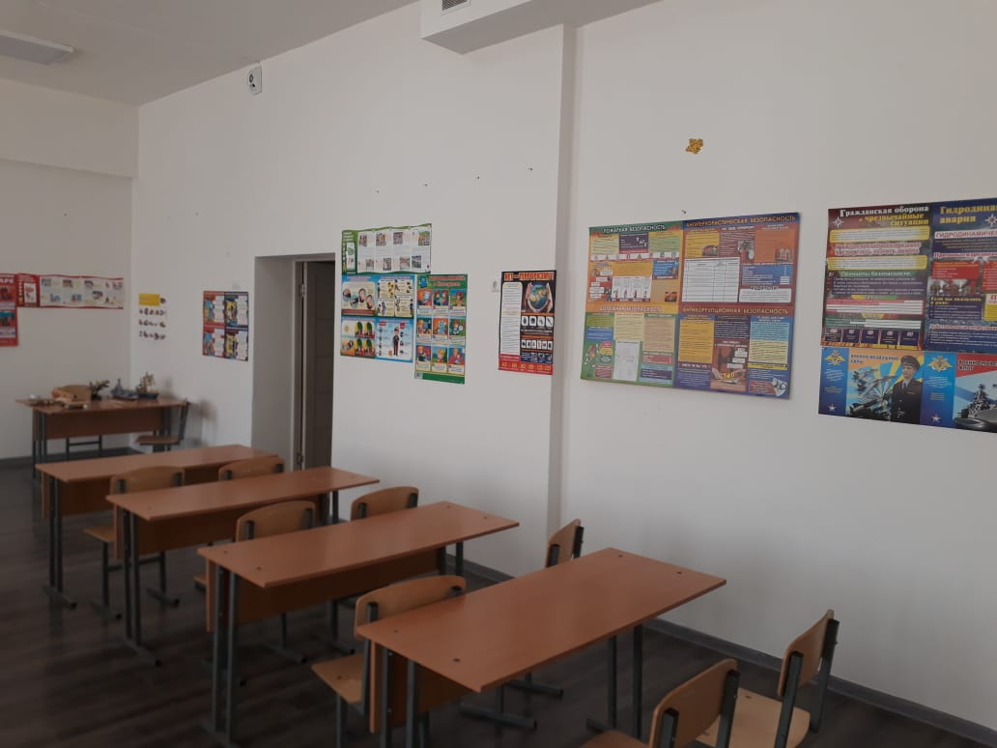

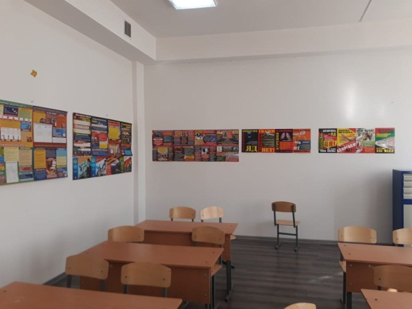

**Кабинет педагога-психолога;**

**Большой спортивный зал**

В МБОУ «Бачи-Юртовская СШ№5» имеется спортивный зал площадью 510 кв.м., в зале имеется спортивное оборудование: барьер легкоатлетический, стойка для прыжков в высоту, стол теннисный, бревно гимнастическое, козел гимнастический, конь гимнастический, мост гимнастический подкидной, скамейки гимнастические, ковер гимнастический, канат для лазанья, канат для перетягивания, силовые тренажеры; спортивный инвентарь: маты гимнастические, сетка волейбольная, мячи футбольные, волейбольные, баскетбольные, для метания, стенка гимнастическая.

На школьном дворе оборудована спортивная площадка, включающая баскетбольные кольца, яму для прыжков в длину.

**Библиотека** с читальным залом и медиатекой

**Столовая** для приготовления и приема пищи оборудована школьная столовая. Услуга по организации питания оказывается потребительским обществом. Услуга по качеству соответствует требованиям, предъявляемым ФЗ от 02.01.2000 года №29-ФЗ «О санитарно-эпидемиологическом благополучии населения», санитарным правилам, СанПиНам 2.4.5.2409-08 «Санитарно-эпидемиологическим требованиям к организации питания обучающихся в общеобразовательных учреждениях, учреждениях начального и среднего профессионального образования» и др. обязательным требованиям. На пищеблоке имеется электрическая плита с рабочей поверхностью на 4 места, два холодильника, столы для разделки и приготовления сырых и готовых продуктов, стол для выдачи готовых блюд, для приема грязной посуды. Для мытья посуды установлены три раковины, также оборудованы места для сушки и хранения чистой посуды. Работник столовой – повар регулярно проходит медицинский осмотр, а также аттестацию на знание санитарного минимума. Имеется обеденный зал. Приказом директора по школе создана и действует бракеражная комиссия, назначено лицо, ответственное за организацию питания, лицо, ответственное за санитарию в школе.

**О НАЛИЧИИ СРЕДСТВ ОБУЧЕНИЯ И ВОСПИТАНИЯ**

В МБОУ «Бачи-Юртовская СШ№5» имеются средства обучения и воспитания: литература, в т.ч. учебники, электронные наглядные пособия, таблицы, плакаты, стенды, макеты, уголки, компьютеры, мультимедийное оборудование, ноутбуки, спортивное оборудование, спортивный инвентарь, силовые тренажеры.

**Медицинский кабинет** для охраны здоровья обучающихся, оснащенный необходимыми медицинскми препаратами и оборудованием для оказания первой медицинской помощи.

**Принципы использования средств обучения и воспитания.**

* Учет возрастных и психологических особенностей обучающихся.
* Гармоничное использование разнообразных средств обучения: традиционных и современных для комплексного, целенаправленного воздействия на эмоции, сознание, поведение ребёнка через визуальную, аудиальную, кинестетическую системы восприятия в образовательных целях.
* Учет дидактических целей и принципов дидактики (принципа наглядности, доступности и т.д.).
* Сотворчество педагога и обучающегося.
* Приоритет правил безопасности в использовании средств обучения.

В 2019 году в здании школы был проведен косметический ремонт коридоров и учебных кабинетов, установка индивидуальных кабинок в туалетных комнатах.

Ежегодно и по мере необходимости проводится:

- Обслуживание электронной школы, АИС континент,

- обслуживание оборудования в столовой;

- обработка растительности и дератизация;

- вывоз ТОП;

- обслуживание УУТЭ (узла учета тепловой энергии);

- подготовка системы отопления к отопительному сезону;

- обслуживание АПС (автоматической пожарной сигнализации);

- обслуживание КТС (кнопки тревожной сигнализации);

- оказание охранных услуг вневедомственной охраны в случае срабатывания КТС (кнопки тревожной сигнализации);

- обеспечение услуг связи и интернета;

- закупка материальных запасов (строительные материалы, хозяйственные товары, канцелярские принадлежности)

- проведение медицинского осмотра и санитарного минимума;

**ИНФОРМАЦИЯ**

**МБОУ «Бачи-Юртовская СШ№5»**

О НАЛИЧИИ ВАКАНТНЫХ МЕСТ

На 01.09.2019 года в МБОУ «Бачи-Юртовская СШ№5»

вакантные места для приема

1 классы – 7 ; 3 классы – 2

2 классы – 7; 4 классы -0

5 классы – 12; 7 классы -12

6 классы – 5; 8 классы - 7

9 классы – 13;

10 класс – 12; 11 класс – 15

**ИНФОРМАЦИЯ**

**МБОУ «Бачи-Юртовская СШ№5»**

О ПРОФЕССИИ, СПЕЦИАЛЬНОСТИ, НАПРАВЛЕНИЮ ПОДГОТОВКИ

На базе МБОУ «Бачи-Юртовская СШ№5» не предусмотрено получение профессионального образования.

**ИНФОРМАЦИЯ**

**МБОУ «Бачи-Юртовская СШ№5»**

О НАЛИЧИИ И УСЛОВИЯХ ПРЕДОСТАВЛЕНИЯ ОБУЧАЮЩИМСЯ СТИПЕНДИЙ,

МЕР СОЦИАЛЬНОЙ ПОДДЕРЖКИ

В МБОУ «Бачи-Юртовская СШ№5» выплата стипендий и оказание мер социальной поддержки обучающимся не предусмотрены.

**ИНФОРМАЦИЯ**

**МБОУ «Бачи-Юртовская СШ№5»**

О НАЛИЧИИ ОБЩЕЖИТИЯ, ИНТЕРНАТА ДЛЯ ИНОГОРОДНИХ ОБУЧАЮЩИХСЯ

В МБОУ «Бачи-Юртовская СШ№5» предоставление общежития, интерната для иногородних обучающихся не предусмотрены.